南京市江宁区麒麟紫荆城幼儿园2025年招生公告
一、招生原则
坚持“属地管理、计划招生、自主选择、统筹保障”的原则。
二、招生办法
（一）招生范围：
1.紫荆城长城苑及周边无配套幼儿园小区，户籍为麒麟的适龄儿童。
2.符合政策照顾对象的人员子女、家庭经济困难的适龄幼儿。
3.如有空余名额，将招收外来务工人员随迁子女。
（二）招生对象：年满3周岁（2021.9.1～2022.8.31出生）幼儿。
（三）招生名额：按本园现有园舍条件，计划招收2个小班，名额招满为止。
三、收费标准
1.根据区物价局审核备案的保育教育收费标准780元/月（若有收费调整，最终以上级物价部门审批为准），伙食费标准12元/日，幼儿被褥费用350元/人，（自愿代办）。
2.8月10日后，所有费用通过江宁区学生网上系统缴纳，任何群链接缴费、支付宝、微信转账均为诈骗，请勿上当。具体时间及缴费方式另行通知。
四、报名流程
1.网络录入：5月15日～18日，幼儿监护人在《南京市江宁区2025年幼儿园招生系统》录入幼儿基本信息，清晰有效上传所需材料，网上选报第一意向幼儿园（必填）和第二意向幼儿园（选填）。
网报登记方式及相关操作
采用网上选报幼儿园的方式。监护人登录江宁教育服务平台（http:www.jnjy.net.cn/)网页或“我的江宁”手机APP，按照程序输入登记所需基本信息并有效上传有关材料原件照片。信息登记完成后需自主完成核对，并确认无误。
2.网络审核：5月19日-20日，幼儿园网上审核幼儿报名信息及材料。
3.网上录取：5月21日，幼儿园网上录取。
4.结果查询：5月24日-25日，监护人可通过招生系统，输入幼儿身份证号进行查询并妥善截图保存查询结果。招生系统:江宁教育服务平台（http:www.jnjy.net.cn/)网页或我的江宁APP页面。
5.补录：2025年5月26日～5月29日，错过前期报名时间的小班适龄幼儿监护人在《南京市江宁区2025年幼儿园招生系统》中选择有空余学位的幼儿园进行报名。
五、招生咨询电话：
周一至周五025—84193996，周六、周日025-84120981（咨询时段：8:00-16:30）
监督电话：51196595
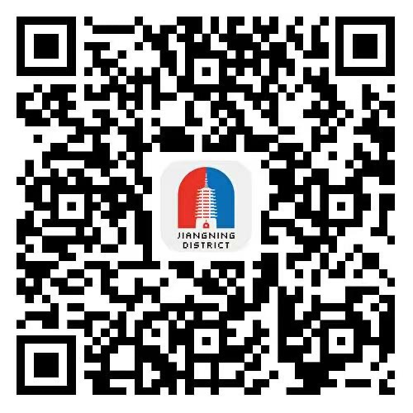

“我的江宁”APP

南京市江宁区麒麟紫荆城幼儿园
2025年5月15日

